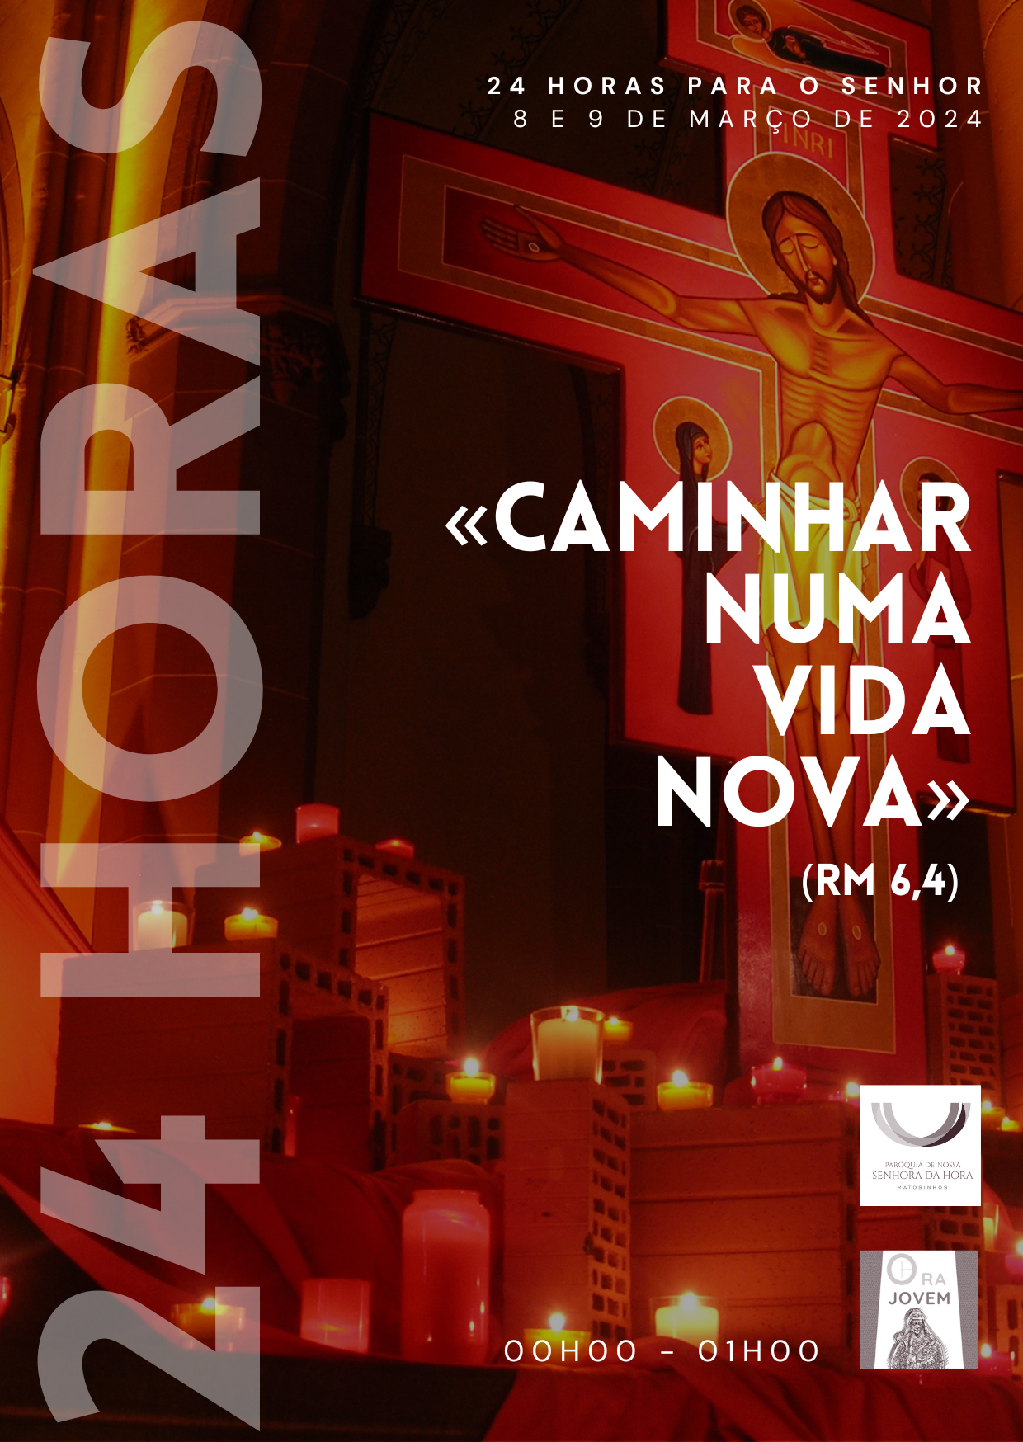
- CÂNTICO DE ENTRADA E SAUDAÇÃO INICIAL

Cântico de Taizé
Duração: 5 minutos | Proposta: Bendizei o Senhor

Silêncio – 2/ 3 minutos | Introdução à oração
Tópicos a ter em conta:
  - 24 horas para o Senhor
  - Iniciativa a nível Mundial
  - O conteúdo da nossa oração baseia-se em excertos da via-sacra rezada com o Papa Francisco na JMJ Lisboa 2023

- INTRODUÇÃO excerto do discurso do papa na Via-Sacra
“Hoje, caminhareis com Jesus. Jesus é o caminho e nós caminharemos com Ele, porque Ele caminha. Quando estava entre nós, Jesus caminhou: caminhou, curando os doentes, prestando assistência aos pobres, fazendo justiça; caminhou pregando, ensinando-nos. E hoje vós, nós (eu também), rezando, seguiremos novamente o caminho da Cruz.
Contemplaremos Jesus que passa e caminharemos com Ele.”

Cântico
Gesto: os jovens aproximam-se e ajoelham perto da Cruz, que está pousada no chão, em frente ao altar, mas com o olhar voltado para o Santíssimo Sacramento exposto.
Sugestão: a Cruz a usar poderá ser a da sala dos acólitos.
P: Neste caminho, vamos relembrar todos os teus Passos, Jesus, no caminho do Calvário.

Primeira Estação: Jesus é condenado à morte
Segunda Estação: Jesus toma a cruz aos ombros
Terceira Estação: Jesus cai pela primeira vez
Cântico: Tu és fonte de Vida, tu és fogo, tu és amor. Vem Espírito Santo, vem Espírito Santo (1x)

Quarta Estação: Jesus encontra sua Mãe
Quinta Estação: Simão de Cirene ajuda Jesus a carregar a Cruz
Sexta Estação: Verónica enxuga o rosto de Jesus
Cântico: Tu és fonte de Vida, tu és fogo, tu és amor. Vem Espírito Santo, vem Espírito Santo (1x)

Sétima Estação: Jesus cai pela segunda vez
Oitava Estação: Jesus encontra as mulheres de Jerusalém
Nona Estação: Jesus cai pela terceira vez
Cântico: Tu és fonte de Vida, tu és fogo, tu és amor. Vem Espírito Santo, vem Espírito Santo (1x)

Décima Estação: Jesus é despojado das suas vestes
Décima-primeira Estação: Jesus é pregado na Cruz
Décima-Segunda Estação: Jesus Morre na Cruz
Cântico: Tu és fonte de Vida, tu és fogo, tu és amor. Vem Espírito Santo, vem Espírito Santo (1x)

Décima-Terceira Estação: Jesus é descido da Cruz e entregue a sua Mãe
Décima-Quarta Estação: Jesus é depositado no Sepulcro
Cântico: Tu és fonte de Vida, tu és fogo, tu és amor. Vem Espírito Santo, vem Espírito Santo (1x)

- MEDITAÇÃO DA PRIMEIRA ESTAÇÃO: JESUS É CONDENADO À MORTE

Gesto: Um jovem segura na Cruz, virado para o SS exposto e todos, de pé, fazem a invocação:

P: Nós te Adoramos e Bendizemos, Ó Jesus
R: Que pela Vossa Santa Cruz, remistes o Mundo!
Em alternativa, pode-se cantar em latim, como na JMJ:
V. Adoramus te, Christe, et benedicimus tibi.
R. Quia per sanctam crucem tuam redemisti mundum.

Gesto: A Cruz é novamente pousada no chão, em frente ao SS exposto e todos ficam sentados.

Texto da Meditação
Senhor, Pilatos assinou o decreto. Assinou o decreto de extinção do teu futuro. «Este ser humano deve morrer; Ele não terá mais futuro».
Muitos jovens sentimos isto hoje, Senhor, que o futuro nos está a ser tirado. Dizem-nos que a vida está cheia de oportunidades, mas é difícil ver onde estão essas oportunidades, quando o dinheiro não chega, quando não se consegue arranjar trabalho e quando ter acesso à educação é, na prática, impossível.
Senhor, mesmo quando te condenaram à morte, Tu não te deixaste ir abaixo. Explicaste a Pilatos que ele não teria nenhum poder sobre Ti se Deus não permitisse. E, com Deus ao Teu lado, seguiste em frente, confiando no futuro.
Ensina-nos a fazer o mesmo.

Silêncio | Pai-Nosso…

Cântico: Proposta: Cantarei ao Senhor

- MEDITAÇÃO DA DÉCIMA-TERCEIRA ESTAÇÃO: JESUS É DESCIDO DA CRUZ E ENTREGUE A SUA MÃE
Gesto: Um jovem segura na Cruz, virado para o SS exposto e todos, de pé, fazem a invocação:

P: Nós te Adoramos e Bendizemos, Ó Jesus
R: Que pela Vossa Santa Cruz, remistes o Mundo!
Em alternativa, pode-se cantar em latim, como na JMJ:
V. Adoramus te, Christe, et benedicimus tibi.
R. Quia per sanctam crucem tuam redemisti mundum.

Gesto: A Cruz é novamente pousada no chão, em frente ao SS exposto e todos ficam sentados.

Texto da Meditação:
Pièta. Jesus nos braços de Maria. Um filho no colo da sua Mãe. A verdade mais pura do amor desinteressado. A Palavra que descansa no silêncio.
E nós perdidos num mundo saturado de palavras apressadas, de informação, de notícias, de publicidade, de interesses, em que já não sabemos o que é verdade ou o que é mentira nem sabemos em quem acreditar.
Senhor, eu não tenho de saber tudo, eu não quero saber tudo. Quero apenas saber aquilo que interessa saber para ser uma pessoa melhor e criar um mundo mais humano.
Dá-me um grande amor por tudo aquilo que no mundo é puro e verdadeiro e simples e humano.

Silêncio | Pai-nosso…

Cântico: Jesus, remember me when you come into your kingdom

- EXAME DE CONSCIÊNCIA: O QUE ME DEIXA(OU) MUDO(A)?

“Fiquei mudo… no meio de milhares de peregrinos, naquela tarde de 4 de agosto de 2023, no Parque Eduardo VII, não contive as lágrimas que me escorriam por trás dos olhos. O que acabava de viver foi muito para além de tudo o que poderia sonhar ou imaginar… só me apetia ficar em silêncio e agradecer o sentimento de proximidade a Jesus naquele momento. (…) o objetivo era claro: queríamos criar um momento de oração único, capaz de convocar todos os sentidos, guiando a nossa atenção através daquela que foi a maior revelação de amor da nossa história a entrega de Jesus. Não como a memória de um sofrimento, mas como a generosidade de um Amor maior.” Pe. João Goulão, sj

Cânticos de Taizé – durante 10/ 15 minutos – poderá ser instrumental, para os cantores participarem no último gesto.

Gesto: aos pés da Cruz, ficará uma caixa para se depositar anonimamente um papel com tudo o que nos faz chorar, tudo o que nos dói, tudo o que nos deixa mudos e perplexos; no fundo, identificar as nossas chagas. Depositar todo o mal que temos para assim nos redimirmos pela Cruz de Jesus.

- ENCERRAMENTO
Oração final: em fase de redação e correção final
Cântico final: Nada te Turbe

